Министерство образования Республики Беларусь
Учреждение образования
Белорусский государственный университет информатики и
Радиоэлектроники

Факультет информационных технологий и управления
Кафедра интеллектуальных информационных технологий

Отчет по лабораторной работе №1
по курсу “Проектирование баз знаний”
Вариант 27(30)

Выполнил:
Студент гр. 321701 Хмара А.В.

Проверил: Ерофеев И.А.
Минск

Ход работы
Интеллектуальная карта
Вариант 27 — Анатомия человека
http://mindmeister.com/
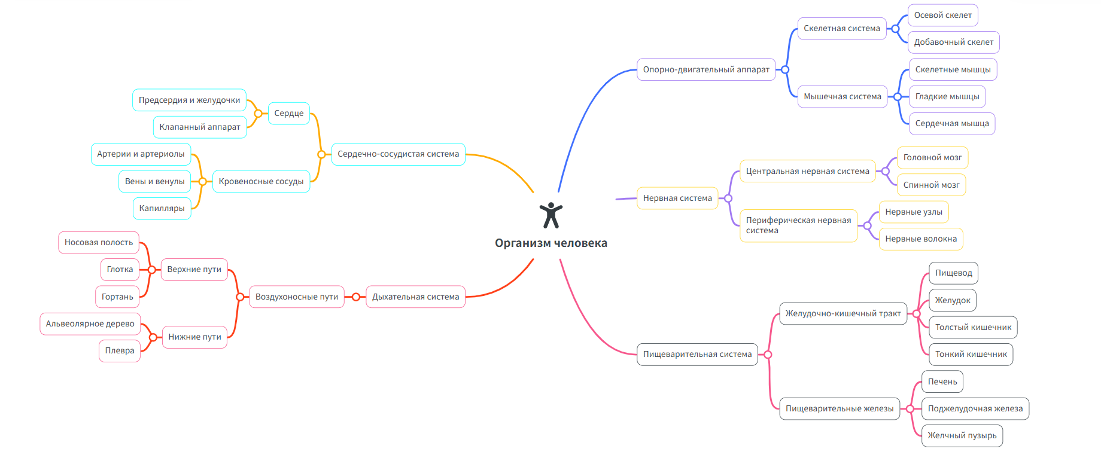
Рисунок 1. Интеллектуальная карта предметной области «Анатомия человека»
Вариант 30 — Деятели кино РБ
http://mindmanager.com/
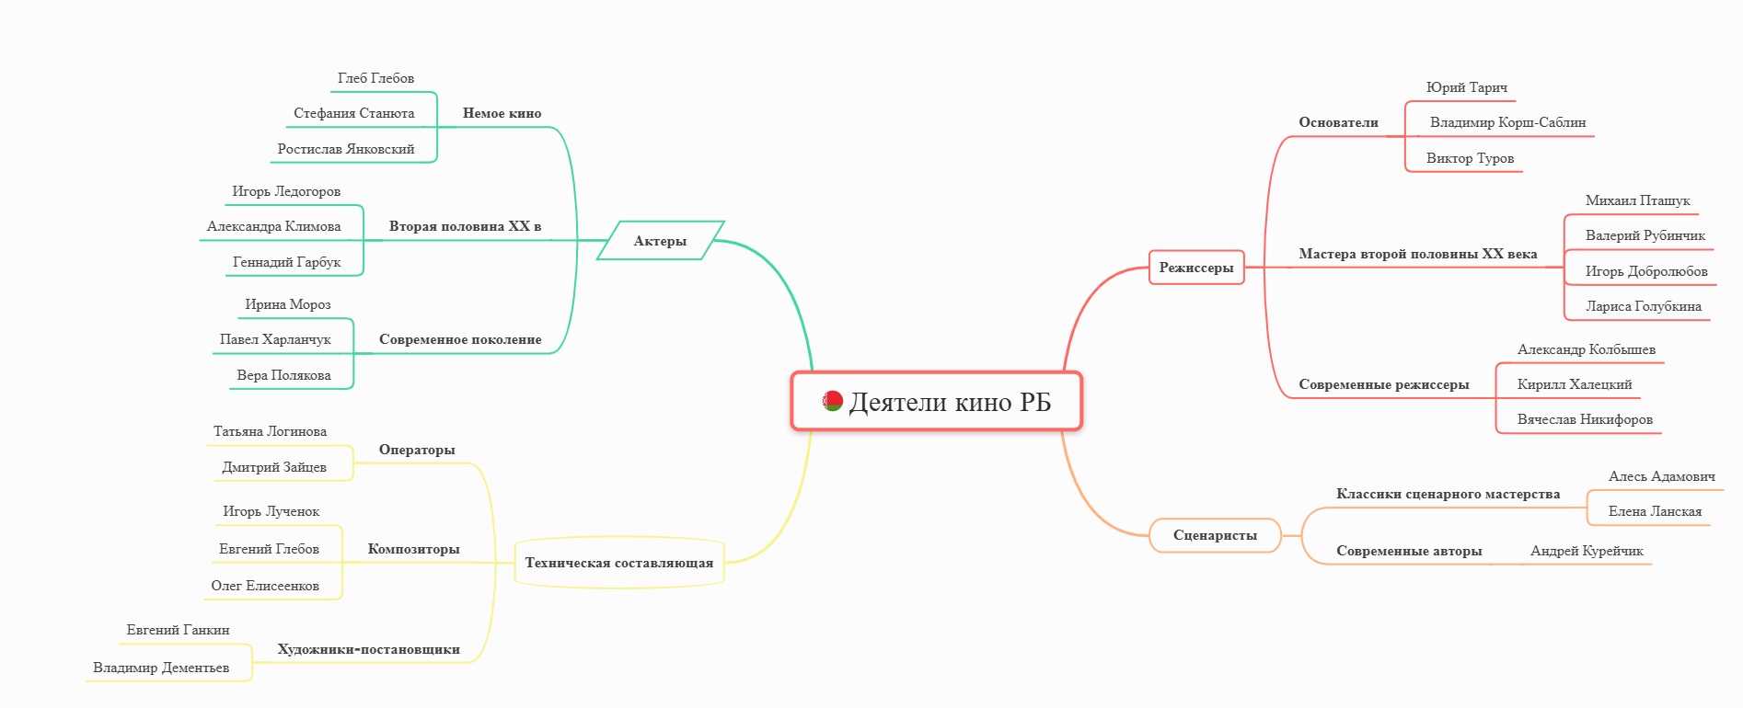
Рисунок 2. Интеллектуальная карта предметной области «Деятели кино РБ»
Сравнение функциональных возможностей:

Mindomo:
Mindomo — это не просто майнд-карты. Это мощный комбайн, который позволяет превращать идеи в сложные иерархические системы.
- Многообразие форматов: Помимо стандартных карт, Mindomo поддерживает концепт-карты, диаграммы Ганта и полноценные аутлайны.
- Образовательный фокус: У него мощнейшая интеграция с LMS (Google Classroom, Canvas, Moodle). Есть функции для создания заданий и записи аудио прямо в узлах карты.
- Офлайн-режим: В отличие от многих конкурентов, у Mindomo отличное десктопное приложение, которое полноценно работает без интернета.

MindMeister:
MindMeister делает ставку на визуальный минимализм и мгновенную командную работу.
- Дизайн и UX: Интерфейс интуитивно понятен. Если вам нужно быстро «набросать» идеи на встрече, MindMeister сделает это красивее и быстрее.
- Экосистема Meister: Главная фишка — связка с MeisterTask. Вы можете превратить узел карты в задачу в канбан-доске одним кликом.
- История изменений: У них реализована одна из лучших систем отката версий — можно буквально «прокрутить» историю создания карты назад, как видео.
Диаграмма Ганта:
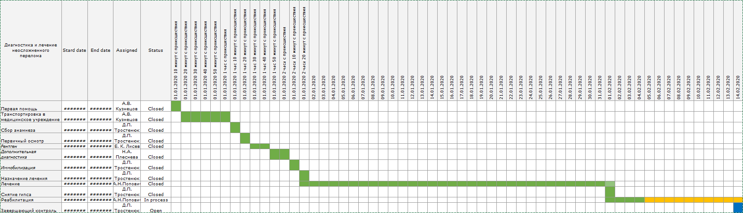
Рисунок 3. Не диаграмма Ганта отображающая диагностика и лечение неосложненного перелома
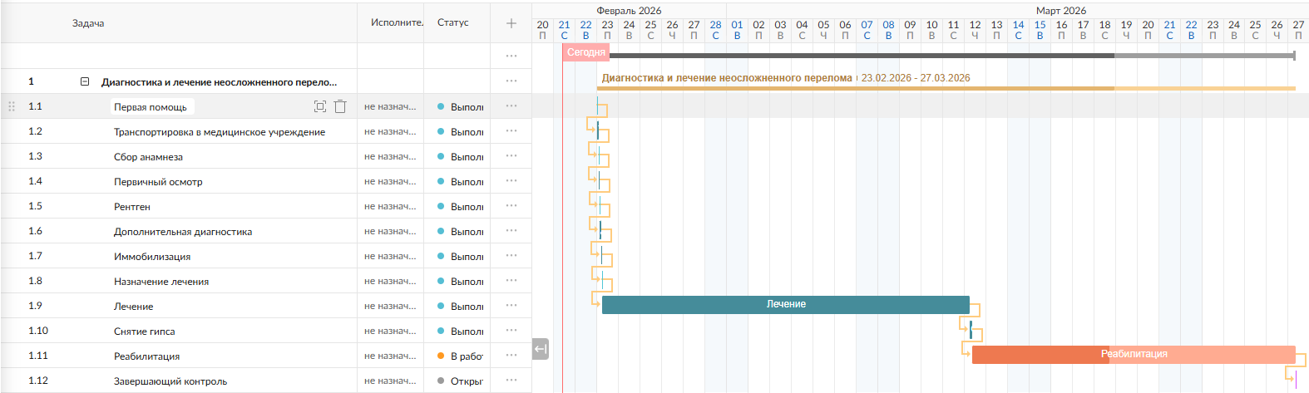
Рисунок 4. Диаграмма Ганта отображающая диагностика и лечение неосложненного перелома

Инфографика:
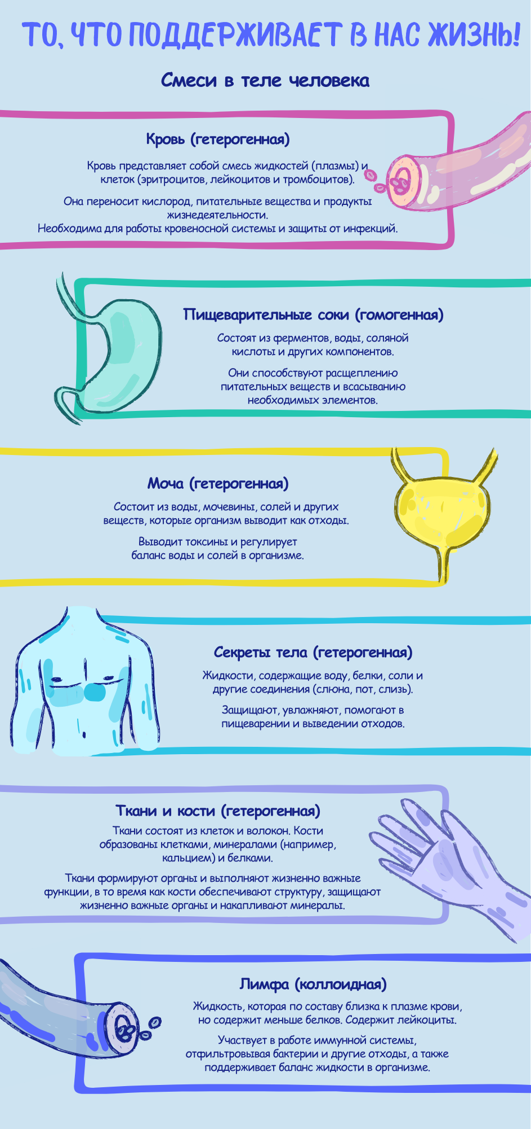
Рисунок 5.Информационная инфографика

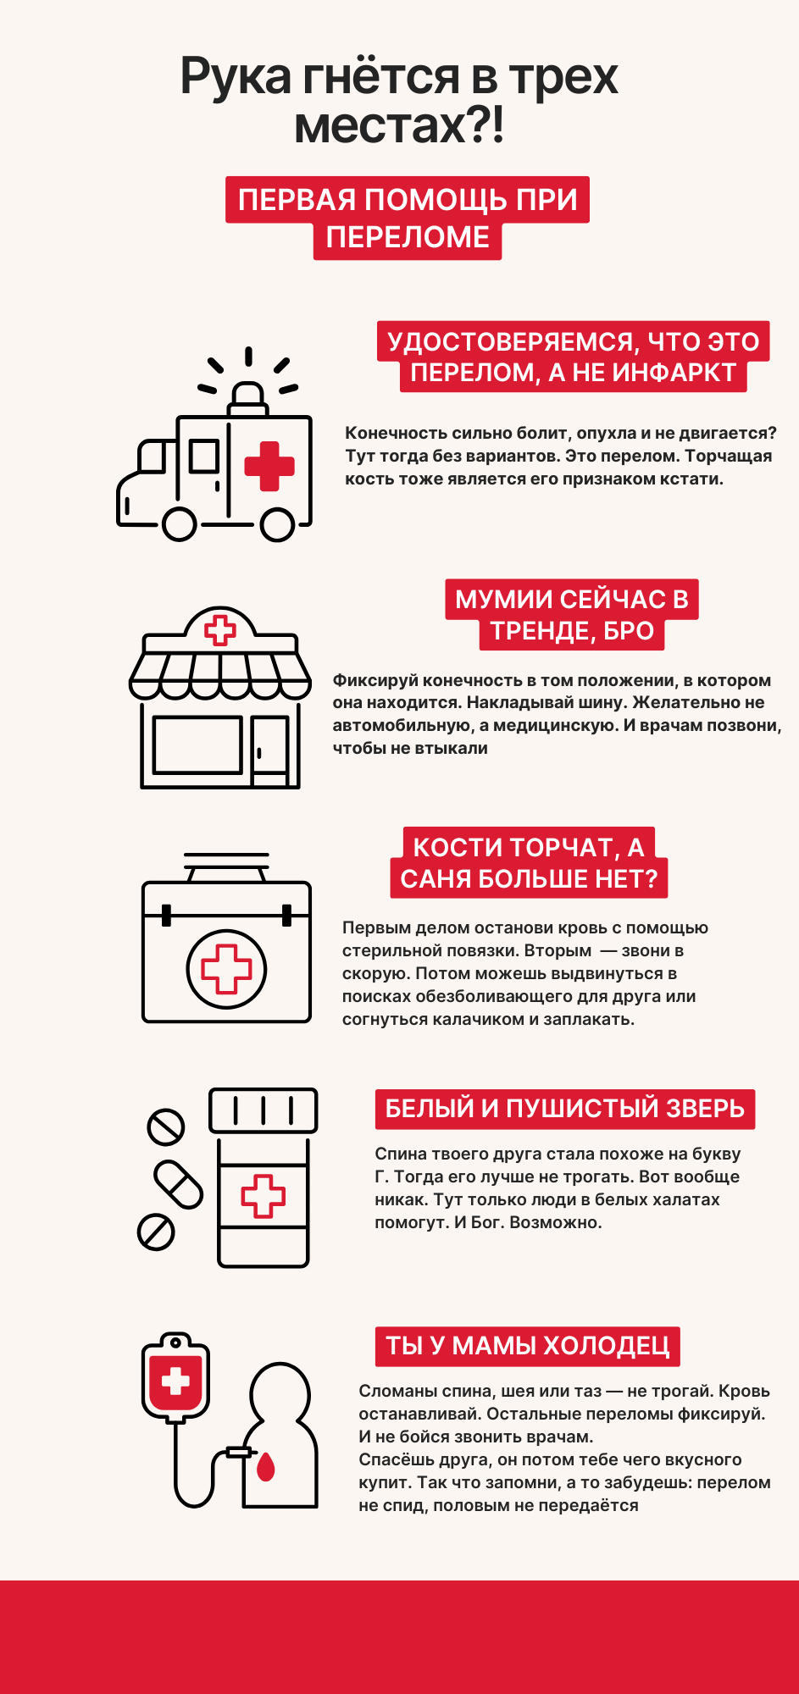
Рисунок 6. Процесс/инструкция

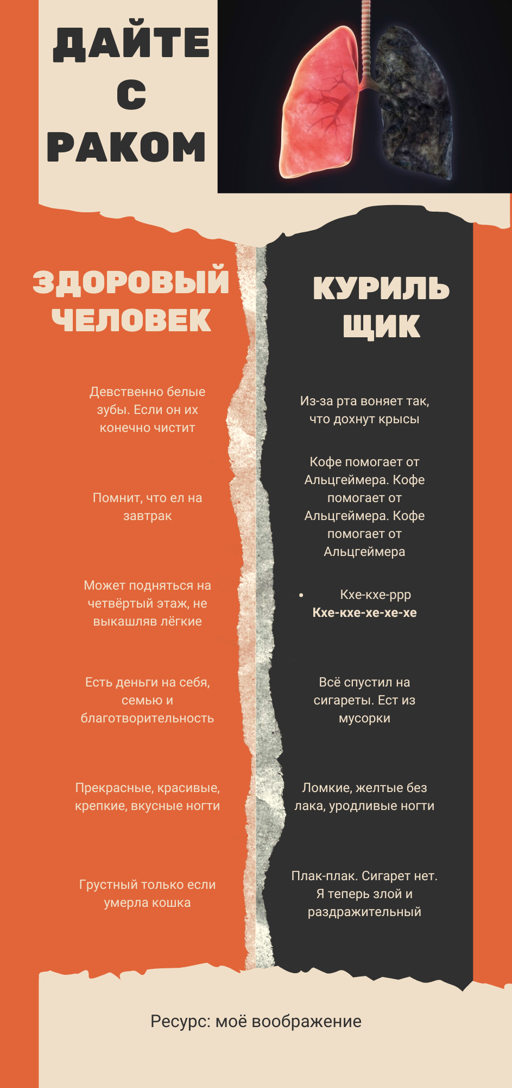
Рисунок 7. Сравнительная инфографика

